**ЗАДАНИЯ от 05.11.2022г**

**для проведения тренировочной олимпиады по трудовому обучению**

**1. Вставьте пропущенное словосочетание:**

___________________________ - количественная и качественная характеристика питания, которая включает кратность, время приема пищи, набор блюд и распределение их по отдельным приемам.

**2. Назовите город, в котором создан единственный музей молока в Беларуси?**

А) Минск; Б) Слуцк; В) Горки; Г) Брест; Д) Витебск.

**3. Укажите основные способы тепловой обработки творога …**

А) Варка, тушение, запекание; Б) Варка, тушение, жарение;

В) Варка, жарение, запекание; Г) Тушение, варка, припускание;

Д) Жарение, припускание, запекание.

**4. Ресторан, который обслуживает карпоративные обеды, дипломатические приемы, деловые встречи, свадьбы, юбилеи и т.д. вне стен здания -…**

А) Вагон-ресторан; В) Неспециализированный ресторан;

Б) Кейтеринговый ресторан; Г) Ресторан быстрого обслуживания;

Д) Специализированный ресторан.

**5. Продолжительность тепловой обработки свеклы неочищенной (варка в воде) составляет…**

А) 30 минут; Б) 45 минут; В) 60 минут; Г) 90 минут; Д) 120 минут.

**6. Соотнесите название дополнительного продукта и влияние его на качество теста и изделий из него.**

|  |  |
| --- | --- |
| Продукты | Влияние на качество теста и изделий из него. |
| 1. Мед | А. Позволяет делать тесто воздушным, пористым, не плотным. |
| 2. Сахар | Б. Придает изделиям из теста рассыпчатость. Избыток в дрожжевом тесте замедляет процесс брожения, и тесто становится «тяжелым». |
| 3. Крахмал | В. Улучшает вкус и повышает питательную ценность изделий из теста. При большом количестве тесто хуже подымается, а при выпечке расплывается. |
| 4. Разрыхлитель | Г. Обогащает кондитерские изделия минеральными веществами, витаминами, изделия приобретают специфический вкус и цвет. |
| 5. Сливочное масло | Д. Придает тесту пышность, а изделиям – рассыпчатость. |

1-____, 2-_____, 3-____, 4-____, 5-_____.

**7. Вставьте пропущенное слово.**

______________________________ – вкусная холодная закуска быстрого приготовления, пищевая ценность которой зависит от используемых продуктов.

**8. Рыбу под маринадом украшают зеленью и подают…**

А) В салатнике, в котором она готовилась; Б) На большом блюде;

В) На овальном блюде; Г) В креманке;

Д) На маленькой тарелке или лотке.

**9. К мучным изделиям относятся…**

А) Булочки, пончики; В) Пончики, кулебяка;

Б) Блины, вареники; Г) Кулебяки, рулеты

Д) Печенье, рулеты.

**10. Назовите волокно, которое при горении плавится, а затем загорается голубовато-желтым пламенем. Имеет запах сургуча.**

А) Вискозное волокно; В) Капрон;

Б) Лавсан; Г) Нитрон;

Д) Ацетатное волокно.

**11. Застежку на пуговицы часто используют в качестве декоративного оформления диванной подушки. Для выполнения застежки на пуговицы по краям деталей обрабатывают планки. Ширина планки в готовом виде…**

А) 1,5 см; Б) 2 см; В) 3 см; Г) 4 см; Д) 5 см.

**12. В этом переплетении уточная нить выходит один раз на лицевую поверхность, а затем проходит под четыре основные нити. Назовите переплетение.**

А) Полотняное; Б) Саржевое; В) Сатиновое; Г) Атласное.

**13. В широком запошивочном шве припуски на швы нижней детали составляют…**

А) 10-14 мм; Б) 8- 10 мм; В) 12-16 мм; Г) 16-19 мм; Д) 7-9 мм.

**14. Вставьте пропущенное слово.**

___________________________________ – способность противостоять ряду разрушающих факторов (растяжение, сжатие, действие моющих средств).

**15. Установите последовательность выполнения обработки петли.**

А) Выполнить закрепку.

Б) Обметать правую сторону петли частой зигзагообразной строчкой.

В) Наметить расположение петли.

Г) развернуть деталь на 1800, приподняв прижимную лапку.

Д) Обметать левую сторону петли частой зигзагообразной строчкой. Иглу оставить в нижнем положении.

Е) Разрезать петлю посередине между закрепками. Приутюжить петлю.

Ж) Выполнить закрепку.

1-___, 2-____, 3-____, 4-____, 5-_____, 6-____, 7-______.

**16. К краевым швам относится:**

А) Стачной; В) Обтачной;

Б) Накладной; Г) Двойной;

Д) Запошивочный.

**17.** **Укажите рисунок, на котором правильное изображение настрочного шва с закрытым срезом.**

А) Б)

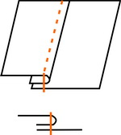 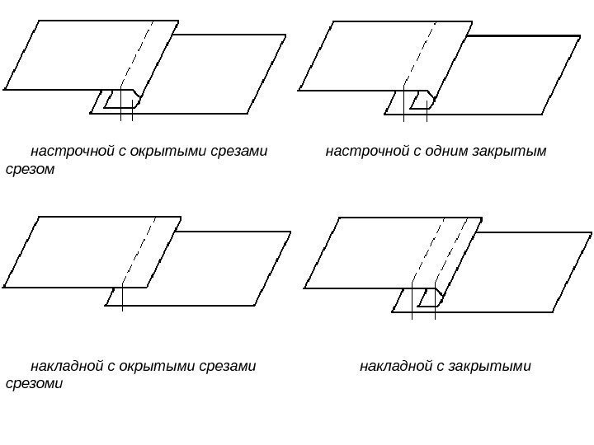

В) Г)

 

**18. Установите последовательность выполнения накладного шва с двумя закрытыми срезами.**

А) Проложить машинную строчку на расстоянии 0,1 – 0,5 см от сгибов (по модели), делая машинные закрепки в начале и конце строчки длиной 0,5 см.

Б) Сметать, ширина шва 0,4 см.

В) Подогнуть срезы деталей на изнаночную сторону на 0,5 – 1 см.

Г) Удалить нитки сметывания, подрезая их через 5 – 10 см. Приутюжить шов с лицевой стороны через проутюжильник.

Д) Сложить детали (или деталь) изнаночной стороной внутрь, уравнивая сгибы деталей.

Е) Заметать срезы шириной шва 0,4 см.

1-____, 2-_____,3-_____, 4-_____, 5-_____, 6-_____.

**19. Вставьте пропущенное слово:**

_________________________ - это художественно оформленная корзинка, ящик, столик, этажерка или подставка для комнатных цветов.

**20. Этот вид керамики покрывают цветными, непросвечивающимися глазурями.**

А) Фарфор; В) Майолика;

Б) Фаянс; Г) Гончарная керамика;

Д) Хрусталь.

**21. Выражение того, как взаимодействуют между собой различные предметы в интерьере, в котором они составляют единое целое, называется …**

А) Стилизацией; Б) Стилем; В) Композицией; Г) Пространством; Д) Средой.

**22. Календарный срок, в течение которого изготовитель обязуется обеспечивать потребителю возможность использования товара по назначению и нести ответственность за недостатки, возникшие по его вине – это...**

А) Гарантийный срок; В) Срок годности;

Б) Срок службы; Г) Срок хранения.

**23. Установите верную последовательность обвязки салфетки узким краевым кружевом:**

А) на расстоянии 5-7 мм от края продергивают 1-3 нити ткани;

Б) прикрепив нить в одном из уголков, провязывают подготовительный ряд столбиками без накида;

В) выровнять края ткани по выдернутой нити;

Г) заметать срез на изнаночную сторону на 3-5 мм;

Д) определить количество петель подготовительного ряда в соответствии со схемой кружева;

Е) заправить концы нитей в петлях с изнаночной стороны изделия;

Ж) связать краевое кружево по кругу, только по лицевой стороне.

1 ____ 2 ____ 3 ____ 4 ____ 5 ____ 6 ____ 7 ____.

**24. Определи количество воздушных петель начальной цепочки.**

В 12 см образца 18 столбиков, ширина спинки модели 44 см. Расчет запиши:

______________________________________________________________

______________________________________________________________

**25. Это растение используется при создании газонов в сочетании с другими видами. Дернина у нее недостаточно густая и плотная, но она прекрасно отрастает после подкашивания и обладает хорошим долголетием. Хорошо переносит ранневесен6ние и позднеосенние заморозки.**

А) Мятлик болотный; В) Овсяница луговая;

Б) Райграс пастбищный; Г) Полевица побегообразующая;

Д) Мятлик луговой.

ОТВЕТЫ от 08.11.2022г

|  |  |  |
| --- | --- | --- |
| № | ответ | примечания |
| 1 | Режим питания | (5 класс с.17) |
| 2 | Б | (6 класс с.19) |
| 3 | В | (6 класс с.21) |
| 4 | Б | (9 класс с.7-8) |
| 5 | Г | (7 класс с.38) |
| 6 | 1-Г,2-В, 3-Д, 4-А, 5-Б. | (9 класс с.30) |
| 7 | бутерброд | (5 класс с.46) |
| 8 | А | (8 класс с.37) |
| 9 | В | (9 класс с.24) |
| 10 | В | (8 класс с.71) |
| 11 | В | (8 класс с.149) |
| 12 | Г | (7 класс с.102) |
| 13 | В | (8 класс с.121) |
| 14 | Износостойкость | (7 класс с.95) |
| 15 | 1-В, 2-Д, 3-Г, 4-А(Ж), 5-Б, 6-А(Ж), 7-Е | (8 класс с.151) |
| 16 | В | (9 класс с. 129) |
| 17 | Г | (6 класс с.78) |
| 18 | 1-В, 2-Е, 3-Д, 4-Б,5-А, 6-Г | (6 класс с.81) |
| 19 | жардиньерка | (5 класс с.177) |
| 20 | В | (8 класс с.163) |
| 21 | В | (9 класс с.191) |
| 22 | Б | (9 класс с.179) |
| 23 | 1в 2а 3г 4б 5д 6ж 7е |  |
| 24 | 18:12=1.5 ст/см (плотность вязания) 1.5х44=66 столбиков |  |
| 25 | В | (9 класс с.208) |

-